**MAB4 (Matemaattinen analyysi)**

**Välitesti 3 – ratkaisut ja pisteytysohje**

**Tarkista ja pisteytä tehtäväpaperiin tai vihkoon tekemäsi välitesti tämän ratkaisumonisteen avulla. Epäselvissä kohdissa kysy apua opettajalta. Jos sait vähintään 9/12 pistettä, olet valmis siirtymään seuraavaan osioon!**

1. Laske paraabelin  huipun koordinaatit.





**KÄÄNNÄ 🡪**

1. Suorakulmaisen kolmion kanta ja korkeus taitellaan rautalangasta, jonka pituus on 12 cm. Kanta taitellaan kaksinkertaiseksi. Kuinka pitkäksi valitaan kolmion kanta ja korkeus, kun halutaan, että kolmion pinta-ala olisi mahdollisimman iso. Vihje: merkitse muuttujalla *x* kolmion kannan pituutta.

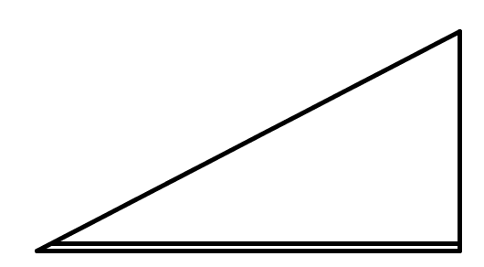

Merkitään kolmion kanta  ja korkeus . (1 p.)

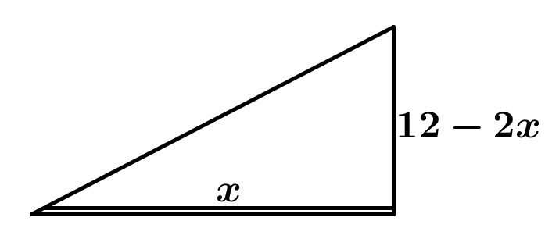

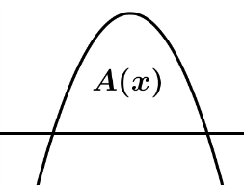

Ala on siis suurin, kun kannaksi *x* valitaan  (cm).

Korkeus on siten  (cm). 

**Vastaus:** Ala on suurin, kun kanta on 3 cm ja korkeus 6 cm.